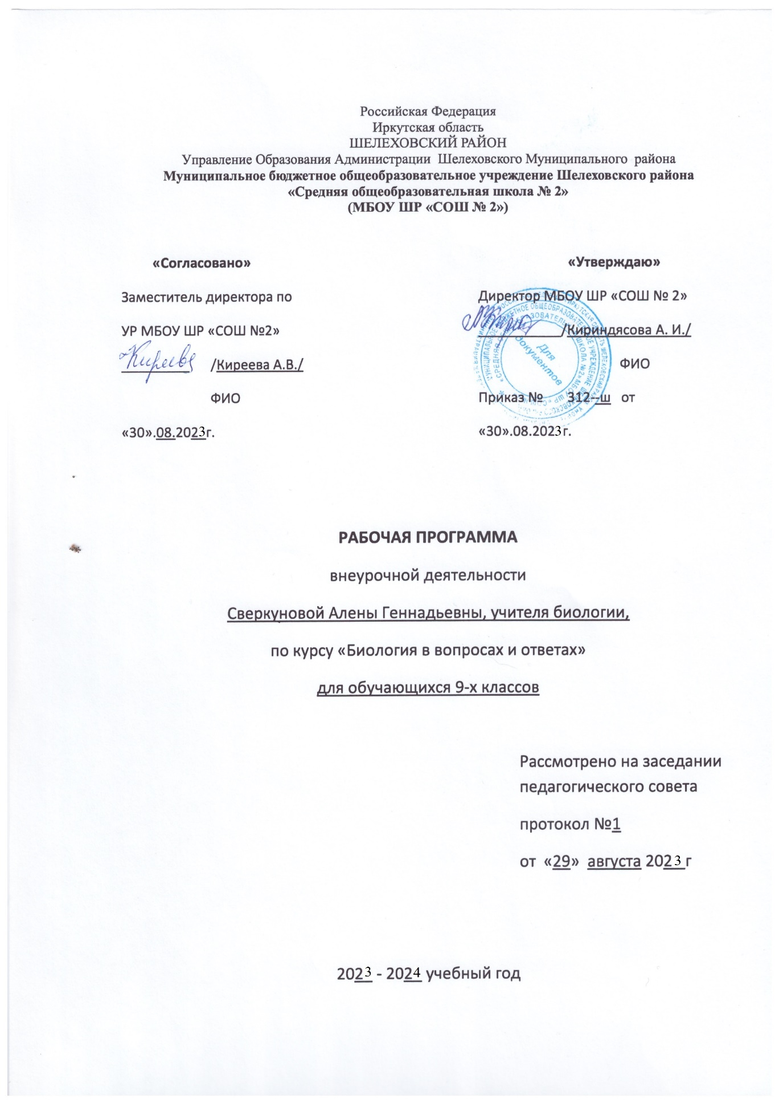

# ПОЯСНИТЕЛЬНАЯ ЗАПИСКА

На уроках биологии в 9 классах недостаточное количество часов отведено для тщательной отработки знаний и умений базового уровня. С этой целью, при проведении групповых занятий особое внимание целесообразно уделить повторению и закреплению наиболее значимых и наиболее слабо усваиваемых школьниками знаний из основной школы, изучаемых на заключительном этапе биологического образования: о классификации органического мира, его историческом развитии, особенностях строения и жизнедеятельности организмов разных царств живой природы, а также вопросов экологии, онтогенеза, селекции, клеточной, эволюционной, хромосомной теорий, вопросов антропогенеза, Кроме того, при изучении соответствующих разделов следует обратить внимание на формирование у учащихся умений работать с текстами, рисунками, иллюстрирующими биологические объекты и процессы.

Учитывая результаты анализа экзаменуемых на протяжении нескольких лет при подготовке к ОГЭ следует обратить внимание на закрепление материала, который ежегодно вызывает затруднения: химическая организация клетки; обмен веществ и превращение энергии; нейрогуморальная регуляция физиологических процессов, протекающих в организме человека; способы видообразования; определение движущих сил и результатов эволюции, путей и направлений эволюционного процесса, ароморфозы у конкретных групп организмов; особенности митоза и мейоза, фотосинтеза и хемосинтеза, биогеоценоза и агроценоза, характеристика классов покрытосеменных растений, позвоночных животных.

Особое внимание следует уделить формированию у школьников умений обосновывать сущность биологических процессов и явлений, наследственности и изменчивости, норм и правил здорового образа жизни, поведения человека в природе, последствий глобальных изменений в биосфере; устанавливать единство и эволюцию органического мира, взаимосвязь строения и функций клеток, тканей, организма и окружающей среды; выявлять причинно-следственные связи в природе; формулировать мировоззренческие выводы на основе знаний биологических теорий, законов, закономерностей.

В ходе групповых занятий следует уделять большое внимание формированию предметной компетентности (природоохранной, здоровьесберегающей, исследовательской), формированию у учащихся

умений работать с текстом, рисунками, схемами, извлекать и анализировать информацию из различных источников. Сформировать умение четко и кратко, по существу вопроса письменно излагать свои мысли при выполнении заданий со свободным развѐрнутым ответом.

Курс рассчитан на обучающихся 9 классов. Занятия проводятся 1 раз в неделю по 1часу. Курс рассчитан на 1 год, всего 34 часа.

В качестве текущего контроля знаний и умений обучающихся предусмотрено проведение промежуточного тестирования по пройденным темам, итоговая проверка знаний – в виде выполнения демонстрационных вариантов ОГЭ за текущий и прошедший года.

Реализация образовательных программ естественнонаучной и технологической направленностей по биологии с использованием оборудования центра «Точка роста».

**Цель:** Подготовка к успешной сдаче ОГЭ обучающихся 9 классов.

**Задачи:**

* повторить и закрепить наиболее значимые темы из основной школы изучаемые на заключительном этапе общего биологического образования;
* закрепить материал, который ежегодно вызывает затруднения при сдаче ОГЭ;
* формировать у обучающихся умения работать с текстом, рисунками, схемами, извлекать и анализировать информацию из различных источников;
* научить четко и кратко, по существу вопроса письменно излагать свои мысли при выполнении заданий со свободным развѐрнутым ответом.

# Требования к уровню подготовки учащихся

***В результате изучения курса обучающий должен***

# знать/понимать

* ***признаки биологических объектов***: живых организмов; генов и хромосом; клеток и организмов растений, животных, грибов и бактерий; популяций; экосистем и агроэкосистем; биосферы; растений, животных и грибов своего региона;
* ***сущность биологических процессов***: обмен веществ и превращения энергии, питание, дыхание, выделение, транспорт веществ, рост, развитие, размножение, наследственность и изменчивость, регуляция жизнедеятельности организма, раздражимость, круговорот веществ и превращения энергии в экосистемах;
* ***особенности организма человека***, его строения, жизнедеятельности, высшей нервной деятельности и поведения;

# уметь

* ***объяснять:*** роль биологии в формировании современной естественнонаучной картины мира, в практической деятельности людей и самого ученика; родство, общность происхождения и эволюцию растений и животных (на примере сопоставления отдельных групп); роль различных организмов в жизни человека и собственной деятельности; взаимосвязи организмов и окружающей среды; биологического разнообразия в сохранении биосферы; необходимость защиты окружающей среды; родство человека с млекопитающими животными, место и роль человека в природе; взаимосвязи человека и окружающей среды; зависимость собственного здоровья от состояния окружающей среды; причины наследственности и изменчивости, проявления наследственных заболеваний, иммунитета у человека; роль гормонов и витаминов в организме;
* ***распознавать и описывать:*** на таблицах основные части и органоиды клетки, органы и системы органов человека; на живых объектах и таблицах органы цветкового растения, органы и системы органов животных, растения разных отделов, животных отдельных типов и классов; наиболее распространенные растения и животных своей местности, культурные растения и домашних животных, съедобные и ядовитые грибы, опасные для человека растения и животные;
* ***выявлять*** изменчивость организмов, приспособления организмов к среде обитания, типы взаимодействия разных видов в экосистеме;
* ***сравнивать*** биологические объекты (клетки, ткани, органы и системы органов, организмы, представителей отдельных систематических групп) и делать выводы на основе сравнения;
* ***определять*** принадлежность биологических объектов к определенной систематической группе (классификация);
* ***анализировать и оценивать*** воздействие факторов окружающей среды, факторов риска на здоровье, последствий деятельности человека в экосистемах, влияние собственных поступков на живые организмы и экосистемы;
* ***проводить самостоятельный поиск биологической информации:*** находить в тексте учебника отличительные признаки основных систематических групп; в биологических словарях и справочниках значения биологических терминов; в различных источниках необходимую информацию о живых организмах (в том числе с использованием информационных технологий).

# СОДЕРЖАНИЕ КУРСА

Часть 1. Общие закономерности жизни

Часть 2. Закономерности жизни на клеточном уровне Часть 3. Закономерности жизни на организменном уровне

Часть 4. Закономерности происхождения и развития жизни на Земле Часть 5. Закономерности взаимоотношений организмов и среды

# ТЕМАТИЧЕСКОЕ ПЛАНИРОВАНИЕ

|  |  |  |  |  |  |  |
| --- | --- | --- | --- | --- | --- | --- |
| **№ п/п** | **Тема** | **Содержание** | **Целевая установка урока** | **Кол-во часов** | **Основные виды деятельности обу-чающихся на уроке/внеурочном занятии** | **Использова- ние оборудо- вание** |
| **1 . Закономерности жизни на клеточном уровне (10 ч)** | | | | | | |
| 1 | Многообразие кле- ток | Обобщение ранее изу- ченного материала.  Многообразие типов  клеток: свободноживу- щие и образующие ткани, прокариоты, эу-кариоты.  Роль учѐных визучении клетки.  *Лаборатор-ная рабо-та*  *№ 1*  «Многообразие клеток эукариот. Сравнение растительных и живот- ных клеток» | Изучить многообра- зие клеток эукариоти выявить особен- ность их строения разных царств | 1 | Определять отличительные призна-ки клеток прокариот и эукариот.  Приводить примеры организмов прокариот и эукариот.  Характеризовать существенные признаки жизнедеятельности сво- бодноживущей клетки и клетки, входящей в состав ткани.  Называть имена учѐных, положив- ших начало изучению клетки.  Сравнивать строение растительныхи животных клеток.  Фиксировать результаты наблюде- ний и делать выводы.  Соблюдать правила работы в каби-нете, обращения с лабораторным  оборудованием | Микроскоп цифровой, микропрепа- раты. |

|  |  |  |  |  |  |  |
| --- | --- | --- | --- | --- | --- | --- |
| **№ п/п** | **Тема** | **Содержание** | **Целевая установка урока** | **Кол-во часов** | **Основные виды деятельности обу-чающихся на уроке/внеурочном занятии** | **Использова- ние оборудо- вание** |
| 2 | Химические веще- ства в клетке | Обобщение ранее изу- ченного материала.  Особенности химиче- ского состава живой клетки и его сходство у разных типов клеток.  Неорганические и ор- ганические вещества клетки. Содержание воды, минеральных со- лей, углеводов, липи- дов, белков в клетке и организме. Их функциив жизнедеятельности клетки | Изучить химический состав у разных ти- пов клеток. | 1 | Различать и называть основные неорганические и органические ве- щества клетки.  Объяснять функции воды, мине- ральных веществ, белков, углево-дов, липидов и нуклеиновых кис- лот в клетке.  Сравнивать химический состав кле-ток живых организмов и тел нежи- вой природы, делать выводы | Микроскоп цифровой, лаборатор- ное оборудо- вание по изу- чению хими- ческого состава кле- ток |
| 3 | Строение клетки | Структурные части  клетки: мембрана, яд- ро, цитоплазма с орга- ноидами и включения-ми. Органоиды клеткии их функции Мембранные и немем-бранные органоиды, отличительные особен- ности их строения и функции | Изучить функции ор- ганоидов клеток, вы- явить их отличитель- ные особенности. | 1 | Различать основные части клетки. Называть и объяснять существен- ные признаки всех частей клетки. Сравнивать особенности клеток растений и животных  Выделять и называть существен- ные признаки строения органои- дов.  Различать органоиды клетки на ри- сунке учебника.  Объяснять функции отдельных ор- ганоидов в жизнедеятельности растительной и животной клеток | Цифровой микроскоп и готовые ми- кропрепара- ты |
| **№ п/п** | **Тема** | **Содержание** | **Целевая установка урока** | **Кол-во часов** | **Основные виды деятельности обу-чающихся на уроке/внеурочном занятии** | **Использова- ние оборудо- вание** |

|  |  |  |  |  |  |  |
| --- | --- | --- | --- | --- | --- | --- |
| 4 | Размножение клет- ки и еѐ жизненный цикл | Размножение клетки путѐм деления — об- щее свойство клеток одноклеточных и  многоклеточных орга- низмов. Клеточное де- ление у прокариот — деление клетки надвое. Деление клетки у эука- риот. Митоз. Фазы ми- тоза. Жизненный цикл клетки: интерфаза, ми- тоз. Разделение кле-  точного содержимого на две дочерние клет- ки.  *Лабораторная работа*  *№ 2*  «Рассматривание ми- кропрепаратов с деля- щимися клетками» | Изучить жизненныйцикл соматической клетки на примере делящихся клеток корешка лука | 1 | Характеризовать значение раз- множения клетки.  Сравнивать деление клетки прока- риот и эукариот, делать выводы на основе сравнения.  Определять понятия «митоз» и  «клеточный цикл». Фиксировать результаты наблюдений, формули- ровать выводы.  Соблюдать правила работы в каби-нете, обращения с лабораторным  оборудованием  Объяснять механизм распределе- ния наследственного материала  между двумя дочерними клеткамиу прокариот и эукариот.  Называть и характеризовать стадии клеточного цикла.  Наблюдать и описывать делящиеся  клетки по готовым микропрепа- ратам. | Цифровой микроскоп и готовые ми- кропрепара- ты |
| 5 | Бактерии и вирусы | Разнообразие форм организмов: однокле- точные, многоклеточ-ные и неклеточные.  Бактерии как однокле- точные доядерные ор- ганизмы. Вирусы как неклеточная форма жизни. Отличительные | Изучить существен- ные признаки бакте- рий, цианобактерий и вирусов | 1 | Выделять существенные признаки  бактерий, цианобактерий и виру-сов. Объяснять (на конкретных приме- рах) строение и значение бакте- рий, цианобактерий и вирусов.  Рассматривать и объяснять по ри- сунку учебника процесс | Цифровой микроскоп и готовые ми- кропрепара- ты бактерий, лаборатор-  ное оборудо- вание для фиксации и |
| **№ п/п** | **Тема** | **Содержание** | **Целевая установка урока** | **Кол-во часов** | **Основные виды деятельности обу-чающихся на уроке/внеурочном занятии** | **Использова- ние оборудо- вание** |
|  |  | особенности бактерийи вирусов. Значение бактерий и вирусов в природе |  |  | проникновения вируса в клетку и его размножения.  Приводить примеры заболеваний, вызываемых бактериями и вируса- ми | окрашивания бактерий по Граму |

|  |  |  |  |  |  |  |
| --- | --- | --- | --- | --- | --- | --- |
| 6 | Растительный орга- низм и его особен- ности | Главные свойства рас- тений: автотрофность, неспособность к актив- ному передвижению, размещение основных частей — корня и по- бега — в двух разных средах. Особенности растительной клетки: принадлежность к эу- кариотам, наличие кле-  точной стенки, пластиди крупных вакуолей.  Способы размножения растений: половое и бесполое. Особенно- сти полового размно-  жения.  Типы бесполого раз-  множения: вегетатив- ное, спорами, делени-ем клетки надвое | Углубить и обобщать существенные при- знаки растений и растительной клетки. | 1 | Выделять и обобщать существен- ные признаки растений и расти- тельной клетки.  Характеризовать особенности про- цессов жизнедеятельности расте- ний: питания, дыхания, фотосинте-за, размножения.  Сравнивать значение полового и бесполого способов размножения растений, делать выводы на основе сравнения.  Объяснять роль различных расте- ний в жизни человека.  Приводить примеры использова- ния человеком разных способов размножения растений в хозяйствеи в природе | Цифровой микроскоп и готовые ми- кропрепара- ты, лабора- торное обо- рудование для приго- товления временных микропрепа- ра-тов |
| 7 | Царство грибов. Лишайники | Грибы, их сходство с другими эукариотиче- скими организмами — | Дать характеристику существенных при- знаков строения и | 1 | Выделять и характеризовать суще- ственные признаки строения и процессов жизнедеятельности | Цифровой микроскоп и готовые |
| **№ п/п** | **Тема** | **Содержание** | **Целевая установка урока** | **Кол-во часов** | **Основные виды деятельности обу-чающихся на уроке/внеурочном занятии** | **Использова- ние оборудо- вание** |

|  |  |  |  |  |  |  |
| --- | --- | --- | --- | --- | --- | --- |
|  |  | растениями и животны-ми  — и отличие от них.  Специфические свой- ства грибов. Многооб- разие и значение гри- бов: плесневых, шля- почных, паразитических. Ли- шайники как особые  симбиотические орга- низмы; их многообра- зие и значение | процессов жизнеде- ятельности грибов и лишайников |  | грибов и лишайников на конкрет- ных примерах.  Сравнивать строение грибов со строением растений, животных и лишайников, делать выводы.  Характеризовать значение грибов и лишайников для природы и чело-века. Отмечать опасность ядовитых гри- бов и необходимость знания пра-вил сбора грибов в природе | микропрепа- раты грибов, гербарный материал грибов и ли- шайников |
| 8 | Животный орга- низм и его особен-ности | Особенности животных организмов: принад- лежность к эукариотам, гетеротрофность, способность к активно- му передвижению, за- бота о потомстве, по- стройка жилищ (гнѐзд, нор). Деление живот- ных по способам добы-вания пищи: раститель-  ноядные, хищные, па- разитические,  падальщики, всеядные | Выделить и обоб- щить существенные признаки строения ипроцессов  жизнеде- ятельности животных | 1 | Выделять и обобщать существен- ные признаки строения и процес-сов жизнедеятельности животных.  Наблюдать и описывать поведение животных.  Называть конкретные примеры различных диких животных и наи- более распространѐнных домаш- них животных.  Объяснять роль различных живот- ных в жизни человека.  Характеризовать способы питания, расселения, переживания неблаго- приятных условий и постройки жи- лищ животными | Влажные препараты животных различных типов |
| 9 | Условия жизни на Земле | Среды жизни организ- мов на Земле: водная, наземно-воздушная, | Дать характеристику основным средам жизни | 1 | Выделять и характеризовать суще- ственные признаки сред жизни на Земле. | Цифровая лаборатория по экологии |
| **№ п/п** | **Тема** | **Содержание** | **Целевая установка урока** | **Кол-во часов** | **Основные виды деятельности обу-чающихся на уроке/внеурочном занятии** | **Использова- ние оборудо- вание** |

|  |  |  |  |  |  |  |
| --- | --- | --- | --- | --- | --- | --- |
| 10 | Экологические проблемы в био- сфере. Охрана природы | Обобщение ранее изу- ченного материала. От- ношение человека к природе в истории че- ловечества. Проблемы биосферы: истощение природных ресурсов, загрязнение, сокраще- ние биологического разнообразия. Реше- ние экологических проблем биосферы: рациональное исполь- зование ресурсов, охрана природы, все- общее экологическое образование населе- ния.  *Лабораторная работа*  *№ 6*  «Оценка качества окружающей среды» | Выявить основные экологические проблемы биосфе- ры. Провести оценку качества окружаю- щей среды. | 1 | Выделять и характеризовать при- чины экологических проблем в биосфере. Прогнозировать по- следствия истощения природных ресурсов и сокращения биологиче-ского разнообразия.  Обсуждать на конкретных приме- рах экологические проблемы свое-го региона и биосферы в целом.  Аргументировать необходимость защиты окружающей среды, соблюдения правил отношения к живой и неживой природе.  Выявлять и оценивать степень за- грязнения помещений.  Фиксировать результаты наблюде- ний и делать выводы.  Соблюдать правила работы в каби-нете, обращения с лабораторным  оборудованием | Цифровая лаборатория по экологии (датчик влаж- ности, угле- кислого газа и кислорода) |

**Итого: 34 часа.**

# Источники информации для обучающихся

## Перечень ресурсов Интернет при подготовке к ОГЭ по биологии Рекомендации центра «Точки роста»

* Федеральный портал «Российское образование» -[http://www.edu.ru](http://www.edu.ru/)
* Российский общеобразовательный портал: основная и средняя школа - [http://www.school.edu.ru](http://www.school.edu.ru/)
* Интернет-поддержка профессионального развития педагогов - [http://edu.of.ru](http://edu.of.ru/)
* Федеральный центр информационно-образовательных ресурсов - [http://fcior.edu.ru](http://fcior.edu.ru/)
* Электронный каталог образовательных ресурсов - [http://katalog.iot.ru](http://katalog.iot.ru/)
* Единое окно доступа к образовательным ресурсам - [http://window.edu.ru](http://window.edu.ru/)
* Федеральный институт педагогических измерений- <http://www.fipi.ru/>
* Сайт издательства «Интеллект-Центр», [*http://www.intellectcentre.ru*](http://www.intellectcentre.ru/)
* Сайт Федерального института педагогических измерений: КИМ к ЕГЭ по различным предметам, методические рекомендации - fipi.ru
* Интерактивная линия - internet-school.ru
* Незнайка.про - https://neznaika.pro
* РешуОГЭ - https://bio-oge.sdamgia.ru

## Перечень печатных ресурсов при подготовки к ОГЭ по биологии

Учебники для обучающихся:

1. Биология. Бактерии. Грибы Растения. 5 класс. В.В. Пасечник
2. Биология. Многообразие покрытосеменных растений. 6 класс. В.В. Пасечник.
3. Биология. Животные. 7 класс. В. В. Латюшин, В. А. Шапкин.
4. Биология. Человек. 8 кл. В. Д. Колесов, Р. Д. Маш. и др.
5. Биология. Введение в общую биологию и экологию. 9 кл. А. А. Каменский, Е. А. Криксунов, В. В. Пасечник

Учебные пособия для обучающихся:

1. Лернер Г.И.: ОГЭ-2017. Биология. 10 тренировочных вариантов экзаменационных работ. – М.: АСТ, 2017. – 128 с.
2. Лернер Г.И . ОГЭ-2017.Биология:сборник заданий : 9 класс. Учебное пособие. – М.: ЭКСМО, 2017
3. Лернер Г.И. ОГЭ-2017.Биология:сборник заданий: 9класс-М.:Эксмо,2017.-240с.
4. Шабанов Д.А., Кравченко М.А. ОГЭ. Универсальный справочник. - Издательство: Эксмо-Пресс, 2017 г. – 272 с.